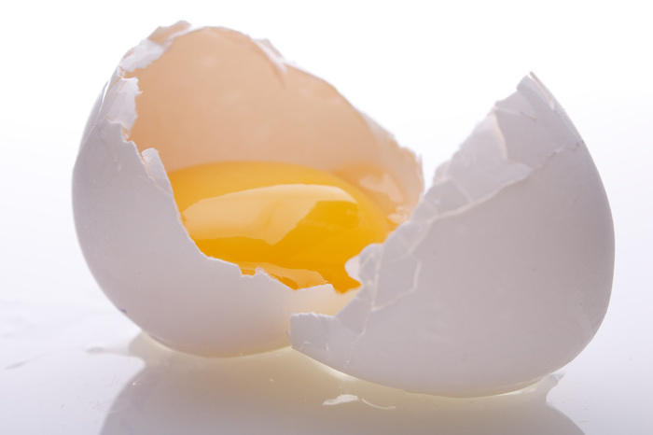
Лабораторная работа
«Строение куриного яйца»
(инструкционная карта)
- Возьмите два куриных яйца – свежее и сваренное вкрутую. Рассмотрите форму яйца.
- С вареного яйца снимите скорлупу и рассмотрите ее при помощи лупы. Выясните, видны ли поры.
- Надломите пинцетом кусочек скорлупы и потяните его вниз. Рассмотрите подскорлуповую оболочку. Найдите на тупой части яйца, на внутренней стороне скорлупы, воздушную камеру.
- Разрежьте вареное яйцо и обратите внимание на серединное положение желтка.
- Зарисуйте куриное яйцо в разрезе.
- Разбейте скорлупу свежего яйца коротким ударом посередине. Вылейте содержимое яйца в блюдце так, чтобы желточная оболочка не порвалась. Рассмотрите желток и белок.
- Найдите на желтке беловатое округлое пятнышко – зародышевый диск.
- Найдите в белке плотные шнуры – халазы.
- Проколов поверхность желтка, убедитесь в наличии желточной оболочки – желток растекается.
- Запишите в тетрадь выводы о строении куриного яйца.

Лабораторная работа
«Строение куриного яйца»
(инструкционная карта)
- Возьмите два куриных яйца – свежее и сваренное вкрутую. Рассмотрите форму яйца.
- С вареного яйца снимите скорлупу и рассмотрите ее при помощи лупы. Выясните, видны ли поры.
- Надломите пинцетом кусочек скорлупы и потяните его вниз. Рассмотрите подскорлуповую оболочку. Найдите на тупой части яйца, на внутренней стороне скорлупы, воздушную камеру.
- Разрежьте вареное яйцо и обратите внимание на серединное положение желтка.
- Зарисуйте куриное яйцо в разрезе.
- Разбейте скорлупу свежего яйца коротким ударом посередине. Вылейте содержимое яйца в блюдце так, чтобы желточная оболочка не порвалась. Рассмотрите желток и белок.
- Найдите на желтке беловатое округлое пятнышко – зародышевый диск.
- Найдите в белке плотные шнуры – халазы.
- Проколов поверхность желтка, убедитесь в наличии желточной оболочки – желток растекается.
- Запишите в тетрадь выводы о строении куриного яйца.

